**APLICAÇÃO DO MODELO ROOT ZONE WATER QUALITY MODEL NA MODELAÇÃO DE UM ECOSSISTEMA AGRÍCOLA**

**Gustavo Lopes Muniz(1)**

(1) Estudante de Engenharia Agrícola e Ambiental, Instituto de Ciências Agrárias, ICA/UFMG, Montes Claros – MG; [gustavolopesmuniz@yahoo.com.br](mailto:gustavolopesmuniz@yahoo.com.br)

**RESUMO** – As práticas de gestão agrícola, quando praticadas de formas inadequadas, podem trazer graves consequências ao meio ambiente. A fertilização e a irrigação são indispensáveis para o desenvolvimento e produção de uma cultura, porém, deve-se ter atenção com relação à drenagem, que pode ocasionar a lixiviação dos fertilizantes que foram aplicados, como os nitratos. O nitrato em contato com a água torna-se uma substância muito passiva de ser lixiviada atingindo, com isso, as águas superficiais e subterrâneas, e levando à contaminação das mesmas. Deve-se, portanto, buscar uma forma de gestão dessas práticas culturais de modo a minimizar tais impactos. Nesse trabalho recorreu-se ao modelo matemático RZWQM para simular e avaliar o impacto ambiental das práticas de gestão da irrigação e da fertilização na cultura hortícola do nabo (*Brassica napus* L.), assim como, verificar o impacto ambiental desta gestão sobre as águas subterrâneas através dos processos de lixiviação e drenagem. Para isso foram construídos três cenários: cenário 1 (cenário original), cenário 2 (com a irrigação otimizada) e cenário 3 (com a irrigação e fertilização otimizadas). Avaliou-se em cada cenário o perfil residual de nitratono solo, a lixiviação de nutrientes e a drenagem superficial. Os resultados mostraram que, a partir da utilização de um modelo matemático que simule as práticas de gestão agrícola, é possível reduzir os processos de drenagem e lixiviação de nutrientes e fazer com que a cultura absorva maiores quantidades dos minerais que lhes foram fornecidos, minimizando, assim, a a contaminação das águas subterrâneas e superficiais.

**Palavras-chave:** Lixiviação. Nitrato. Irrigação. Fertilização.

**Introdução**

O aumento da concentração de nitrato na água de drenagem subterrânea, e o aumento da contaminação do lençol freático devido às altas taxas de aplicação dos fertilizantes nitrogenados, vêm ocorrendo praticamente no mundo inteiro, sendo que a concentração de ${NO}_{3}^{-}$ na água é potencialmente causadora de danos ao homem e ao meio ambiente (JADOSKI et al., 2010). Ainda de acordo com o autor, a lixiviação de ${NO}_{3}^{-}$ em áreas agrícolas é potencializada pelas propriedades físicas dos solos, pelas práticas agrícolas intensivas e pela elevada dotação de água empregada na irrigação (JADOSKI et al., 2010); além disso, segundo Correa et al. (2006), em elevadas dotações de água, a taxa de lixiviação dos íons é maior em solos arenosos.

Uma gestão integrada das praticas agrícolas sobre as culturas torna-se necessário, sendo viável recorrer a modelos que simulam os efeitos da gestão agrícola sobre os vários processos contínuos que decorrem no sistema solo–planta-atmosfera.

Como ferramenta auxiliadora dessa gestão, diversos modelos matemáticos foram desenvolvidos por pesquisadores, de modo que seu uso torne as práticas agrícolas mais eficientes e menos agressivas ao meio ambiente. Dentre esses modelos desenvolvidos têm-se o Root Zone Water Quality Model (RZWQM), desenvolvido na década de 1990 por uma equipe do departamento de pesquisa agrícola nos Estados Unidos da América. Foi aprimorado em cooperação com a ARS Northwest Watershed Research Laboratory, Boise, ID, e a ARS Nematode Research Laboratory, Tifton, GA. (USDA, 2014).

O RZWQM simula os processos químicos, físicos e biológicos num sistema de produção agrícola, determinando os resultados exatamente a partir das condições iniciais, não considerando incertezas; descreve o sistema proposto em alto nível, em termos de um conjunto integrado de ideias e conceitos (USDA, 2014). Sendo assim, requer um conjunto detalhado de dados e parâmetros de entrada. O modelo é baseado na simulação do crescimento da planta e no movimento da água, nutrientes e pesticidas dentro e próximo da zona radicular da cultura de uma determinada área, responde às práticas de gestão agrícola, incluindo as práticas de sementeira ou plantação, colheita, preparação do solo, práticas de irrigação, aplicação de pesticidas, adubos e outros nutrientes químicos necessários durante o cultivo da cultura.

O RZWQM pode ser usado como ferramenta para avaliar a produtividade dos vários sistemas de cultivo em diversas condições de solo, clima e manejo. Uma vez calibrado e validado para a produtividade de um sistema de cultivo com o maior número possível de parâmetros introduzidos, permite a consulta de vários cenários que podem ser alterados e testados para o desenvolvimento das melhores práticas de gestão agrícola para a região em relação à produtividade das culturas e sustentabilidade ambiental (USDA, 2014).

O RZWQM também serve para avaliar o impacto ambiental de estratégias alternativas de gestão agrícola sobre o meio ambiente aquático; essas alternativas podem incluir: planos de conservação, cultivo, práticas de gestão de resíduos, rotação de culturas, data de plantio e densidade, rega, agendamento e método de aplicação, quantidades e tempo de intervalo dos fertilizantes e pesticidas (USDA, 2014). O modelo prevê os efeitos dessas práticas de gestão relativas à circulação de nitrato e pesticidas para escoamento superficial e para a percolação profunda abaixo da zona radicular, ou seja, o modelo prevê a possibilidade de cargas poluentes para as águas subterrâneas, permitindo assim uma avaliação dos impactos poluentes na qualidade da água superficial e subterrânea.

O objetivo deste trabalho foi simular e avaliar do impacto ambiental das práticas de gestão da irrigação e da fertilização na cultura hortícola do nabo (*Brassica napus* L.) utilizando o modelo RZWQM2, assim como, verificar o impacto ambiental desta gestão sobre as águas subterrâneas através dos processos de lixiviação e drenagem.

**Material e Métodos**

O trabalho foi desenvolvido no Laboratório de Engenharia de Biossistemas no Instituto Superios de Agronomia da Universidade de Lisboa, Portugal. Para utilização do modelo foi necessário inicialmente sua parametrização física e temporal.

O domínio de simulação físico é limitado superiormente pela altura máxima do copado e inferiormente, pela profundidade máxima radicular, nomeadamente, domínio 1D. O domínio de simulação temporal corresponde ao período de tempo que se iniciou as práticas culturais, ou seja, dois dias antes da semeadura, terminando dois dias após a colheita. No caso da cultura do nabo, considerando um ciclo de cerca de 80 dias (SILVA, 2013), o período de tempo foi de 23 de junho de 2014 ao dia 15 de setembro de 2014.

O solo onde foi feito a semeadura apresenta as seguintes características físicas apresentadas na Tabela 1.

**Tabela1.** Propriedades físicas do solo.

|  |  |  |  |  |  |  |  |
| --- | --- | --- | --- | --- | --- | --- | --- |
| **Profundidade (cm)** | **% areia** | **% limo** | **% argila** | **Dap (g.cm-3)** | **Ks (cm.cm-3)** | **CC (cm³.cm-3)** | **CE (cm³.cm-3)** |
| 0-30 | 85 | 10 | 5 | 1,49 | 6,11 | 16,1 | 4,7 |
| 30-60 | 65 | 25 | 10 | 1,45 | 2,59 | 26,3 | 8,5 |

Baseado nas propriedades físicas do solo foi possível classificá-lo quanto à sua textura, uma vez que a textura do solo tem uma forte influência nos processos de drenagem e lixiviação.

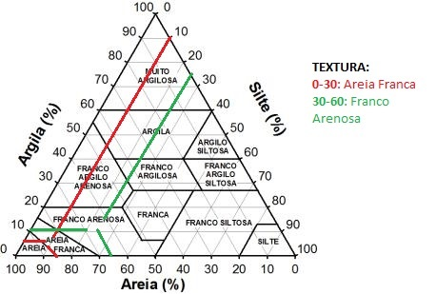

**Figura 1.** Determinação da classe textural do solo para as diferentes profundidades (0-30 e 30-60 cm).

Na tabela 2 estão os parâmetros da cultura do nabo (*Brassica napus* L.) que são necessários pra introduzir no modelo.

**Tabela 2.** Dados da cultura do nabo (*Brassica napus* L.)

|  |  |  |  |  |  |  |  |
| --- | --- | --- | --- | --- | --- | --- | --- |
| **Cultura** | **Data de sementeira** | **Ciclo (dias)** | **Absorção N**  **(Kg há-¹)** | **Densidade sem(pl há-¹)** | **Altura máx. (cm)** | **LAI máx** | **Prof. Radical máxima (cm)** |
| Nabo | 25/06 | 80 | 120 | 160000 | 30 | 3 | 30 |

O potencial de redução da lixiviação de N resultante da aplicação de técnicas de controle da irrigação e da fertilização foi avaliado seguindo as recomendações de Agostinho et al. (2007), ou seja, comparando as estimativas dos valores de lixiviação atuais, para um cenário de referência, com os possíveis de se obter com a aplicação de técnicas de controle de lixiviação (AGOSTINHO et al., 2007). Na gestão agrícola, irrigação e fertilização da cultura, foram estudadas três situações, as quais foram denominadas de cenários. Sendo assim, 3 cenários possíveis foram simulados, de modo a minimizar a lixiviação de nitrogênio e observar seu comportamento durante todo o ciclo da cultura.

O primeiro cenário, de referência, foi caracterizado pelo fato da cultura ser irrigada apenas uma vez por semana e a sua fertilização ser feita duas vezes durante todo o seu ciclo vegetativo. No segundo cenário a fertilização mantém-se e o que variou foi a frequência de irrigação, aumentando de uma vez por semana para uma rega de dois em dois dias. No terceiro cenário optou-se por fazer uma fertirrigação, ou seja, fertilizar e irrigar ao mesmo tempo, no entanto, a fertilização foi feita dia sim, dia não de rega, já que a rega era feita de dois em dois dias a fertilização foi feita então, de quatro em quatro dias.

Desse modo, a fertilização foi feita com mais frequência e com menores dotações, de modo que, no inicio e no fim do ciclo vegetativo, fosse aplicado uma menor quantidade de fertilizante, e relativamente ao meio do seu ciclo fosse aplicado uma maior quantidade pretendida, pois neste período a cultura terá maior capacidade de absorção. Sendo assim é de se esperar que a cultura absorva o máximo possível do fertilizante aplicado, diminuindo a quantidade de lixiviado.

**Resultados e Discussão**

Para a expressão e discussão dos resultados buscou-se os gráficos fornecidos pelo programa RZWQM2, os mais relevantes para cada cenário (drenagem superficial, perfil residual de NO3-N e lixiviação) e os gráficos gerais (altura da planta e índice de área foliar), a fim de comparar os diversos cenários simulados. Para expressão dos resultados foram utilizadas as seguintes denominações para os cenários neste relatório: Cenário 1: Cenário de referência; Cenário 2: Cenário modificado para irrigação otimizada e Cenário 3: Cenário modificado para irrigação e fertilização otimizadas.

A Figura 2 mostra o comportamento da drenagem superficial durante todo o ciclo da cultura do nabo para todos os Cenários estudados.



**Figura 2.** Comportamento da drenagem superficial no Cenário 1 (A), Cenário 2 (B) e Cenário 3 (C).

Relativamente à drenagem, observou-se uma variação nos 3 cenários. A elevada taxa de drenagem do solo era esperada, uma vez que este solo trata-se de um solo arenoso. No Cenário 1 observa-se uma oscilação na taxa de drenagem que se dá em função dos dias em que se fez a irrigação. No cenário 2, embora a irrigação tenha ocorrido com mais frequência e com menores dotações, observa-se uma maior taxa de drenagem no mês de julho, mês em que se fez a segunda aplicação de fertilizante, logo houve uma grande perda de fertilizante, o que acarretará em prejuízos econômicos e impacto no meio ambiente.

Já no Cenário 3, cuja irrigação e fertilização foram otimizadas, observa-se uma variação da drenagem mais constante ao longo do ciclo da cultura e com menores taxas, o que é desejável num sistema agrícola, já que haverá maior eficiência da irrigação, menores perdas de minerais por lixiviação e, consequentemente, menores riscos de contaminação das águas subterrâneas por nitratos.

A Figura 3 mostra o perfil residual de nitrato no solo para todos os cenários estudados.



**Figura 3.** Perfil residual de NO3 - N (kg/ha) no Cenário 1 (A), Cenário 2 (B) e Cenário 3 (C).

Nos gráficos anteriores, é nítido a diferença entre os dois primeiros cenários e o terceiro, como foi citado anteriormente, no primeiro e no segundo cenário a fertilização foi feita apenas duas vezes e, a nível de perfil residual de nitrato, em ambos os cenários não se observou diferença significativa, o que pode ser observado nas Figuras 2A e 2B. Já no Cenário 3 percebe-se um comportamento diferente do perfil residual de nitrato no solo; relativamente a esse cenário, em que a fertilização foi feita de quatro em quatro dias, observa-se um perfil residual de NO3-N mais constante, o que era de se esperar, já que a planta pode absorver o nutriente de acordo com sua necessidade.



**Figura 4.** Lixiviação de nutrientes (µg/cm2.dia) no Cenário 1 (A), Cenário 2 (B) e Cenário 3 (C).

Sendo a lixiviação um dos pontos principais a minimizar, nota-se uma diferença nítida entre os três cenários. No Cenário 1, a lixiviação ocorreu praticamente durante todo o ciclo da cultura, desde o momento em que se aplicou a segunda dose de fertilização, sendo que a taxa de lixiviação observada no cenário 1 é bem maior do que a observada nos outros Cenários. No Cenário 2, nota-se que, a otimização da irrigação não foi suficiente para minimizar a lixiviação de NO3-N, que ocorreu com maior taxa durante o final do mês de junho e início do mês de agosto. Já no Cenário 3, com a irrigação e fertilização otimizadas, é possível notar que a taxa de lixiviação de nitratos diminuiu consideravelmente durante o ciclo da cultra, o que significa um bom resultado, já que diminui a chance de contaminação das águas superficiais e subterrâneas. Andrade e tal. (2009) verificaram que, em campos irrigados, a lixiviaçao do nitrato foi potencializada pelas propriedades físicas do solo, pelas praticas agrícolas intensivas e pela elevada dotação de água empregada na irrigação. Resultados semelhantes aos encontrados neste trabalho também foram encontrados por Agostinho et al. (2007), segundo o autor a aplicação de técnicas para redução da lixiviação, controlando a irrigação e a fertilização, permitiram reduzir as quantidades de nitrogênio aplicado através das fertilizações e da irrigação, além das perdas de nitrogênio por lixiviação e volatilização.

Nas figuras a seguir encontra-se a variação da altura da planta e o índice de área foliar na cultura do nabo durante todo seu ciclo, para todas as situações estudadas.

A B

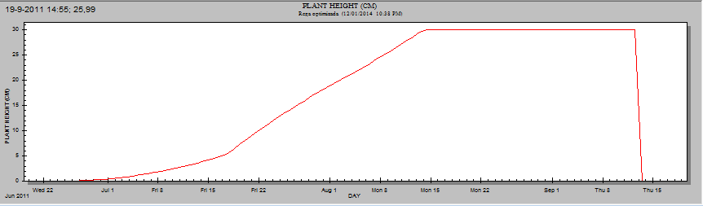 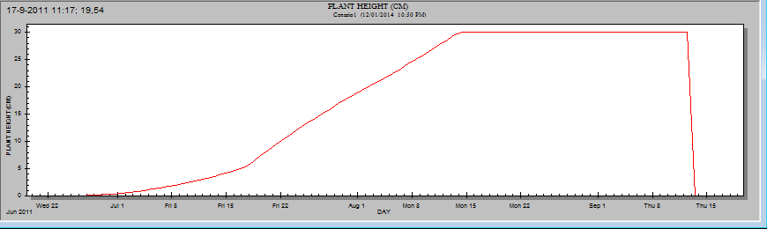

C.

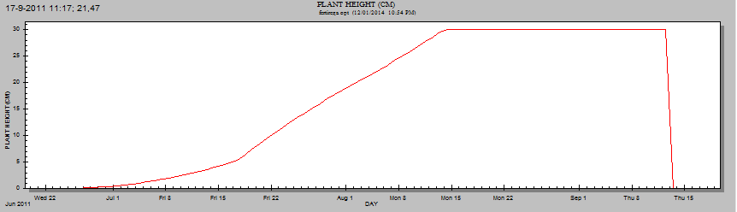

**Figura 5.** Altura da planta (cm) no Cenário 1 (A), Cenário 2 (B) e Cenário 3 (C).

A B

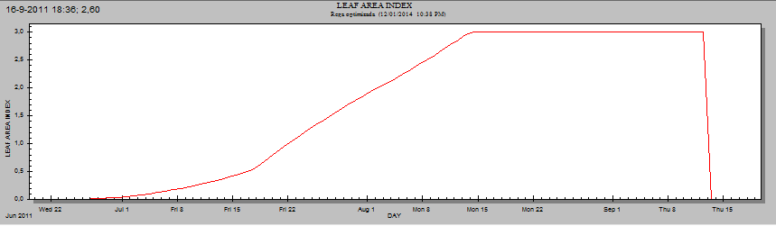 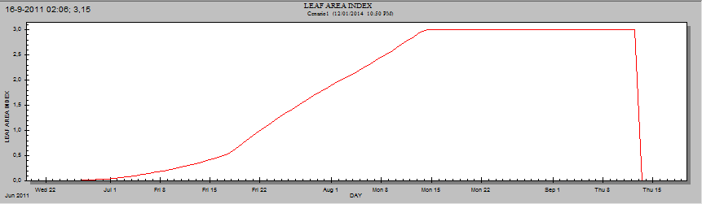

C

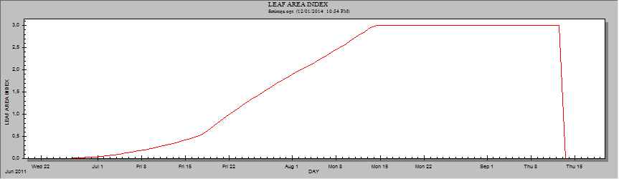

**Figura 6.** Índice de Área Foliar no Cenário 1 (A), Cenário 2 (B) e Cenário 3 (C).

Com relação às variáveis Altura da Planta e Índice de Área Foliar não foram verificadas diferenças com relação aos diferentes cenários. De acordo com esses resultados, salienta-se, portanto, que os principais problemas oriundos de uma má gestão da rega e da fertilização está no fato da elevada taxa de drenagem e lixiviação que ocorre, colocando em risco o ecossistema aquático devido à contaminação das águas subterrâneas por nitratos oriundos dessa lixiviação.

**Conclusões**

Com os resultados obtidos conclui-se que as práticas de gestão, irrigação e fertilização, devem ser feitas de modo que haja uma diminuição da taxa de drenagem, maximizando assim, a eficiência do uso da água, resultados que foram obtidos nos Cenários 2 e 3. A diminuição da taxa de lixiviação de N ocorreu quando optou-se por otimizar a frequência da irrigação em mais vezes e fazer a aplicação do fertilizante também em mais vezes de acordo com as necessidades da planta, desse modo, a planta conseguiu aproveitar melhor o nutriente que lhe foi fornecido, diminuindo assim, a probabilidade de contaminação da água subterrânea por nitratos. A utilização do modelo de simulação Root Zone Water Quality Model na monitorização de nitratos em água subterrânea permitiu avaliar o impacto de diferentes práticas de gestão (irrigação e fertilização) da cultura do nabo sobre as águas subterrâneas, em especial, monitorização de nitratos.

**Referências Bibliográficas**

AGOSTINHO, J.; FERNANDO, R.; CAMEIRA, M.R. Avaliação do potencial de redução de lixiviação de nitratos na zona vulnerável nº1. In: II Congresso Nacional de Rega e Drenagem, 2007, Fundão. Anais.

ANDRADE, E.M.; AQUINO. D.N.; CRISÓSTOMO, L.A.; RODRIGUES, J.O.; LOPES, F.B. Impacto da lixiviação de nitrato e cloreto no lençol freático sob condições de cultivo irrigado. Ciência Rural, v.39, n.1, p.88–95, 2009.

CORREA, R. S. et al. Risk of nitrate leaching from two soils amended with biosolids. Water Resources, v.33, n.4, p.453-462, 2006.

JADESKI, S.O.; SAITO, L.R.; PRADO, C.; LOPES, E.C.; SALES, L.L.S.R. Caracteristicas da lixiviação de nitrato em áreas de agricultura intensiva. Pesquisa Aplicada e Agrotecnologia, Guarapuava, v.03, n.01, p.193-200, 2010.

_____. SILVA, A.C.F. Cultivo de hortaliças-raízes. Acesso em 11 mar. 2015. Online. Disponível em: <<http://cultivehortaorganica.blogspot.com.br/2013/07/cultivo-organico-de-hortalicas-raizes.html>>

United States Department of Agriculture (USDA) 2014. Acesso 29 mar. 2015. Online. Disponível em: <<http://www.ars.usda.gov/Research/docs.htm?docid=17740>> Acesso 29 mar. 2015.